PHT C# [03] - ĐIỀU KIỆN VÀ VÒNG LẶP

🎯 KIẾN THỨC CỐT LỐI
Cấu Trúc | Cú Pháp | Khi Dùng
if | if (condition) { } | Kiểm tra điều kiện đúng/sai
if-else | if (c1) { } else { } | Có 2 lựa chọn
if-else if-else | if (c1) { } else if (c2) { } else { } | Nhiều lựa chọn
switch | switch(x) { case 1: break; } | Kiểm tra giá trị cụ thể
for | for(i=0; i<n; i++) { } | Lặp với số lần xác định
while | while(condition) { } | Lặp cho đến khi điều kiện sai
do-while | do { } while(condition); | Lặp ít nhất 1 lần
foreach | foreach(var item in array) { } | Lặp qua mảng
break | Thoát vòng lặp/switch ngay | Dừng sớm
continue | Bỏ qua phần còn lại, lần lặp kế tiếp | Bỏ qua những trường hợp nhất định

💡 KHÁM PHÁ KIẾN THỨC
Câu hỏi tự kiểm tra:

- Toán tử so sánh là gì? (==, !=, <, >, <=, >=)
- Toán tử logic là gì? (&&, ||, !)
- Sự khác biệt giữa for và foreach là gì?
- Khi nào dùng break? Khi nào dùng continue?

1. Toán tử so sánh là gì?
Toán tử so sánh dùng để so sánh hai giá trị và trả về kết quả kiểu bool (true/false).
Trong C#, các toán tử so sánh gồm:
Toán tử | Ý nghĩa | Ví dụ | Kết quả
== | Bằng | 5 == 5 | true
!= | Không bằng | 5 != 3 | true
< | Nhỏ hơn | 3 < 5 | true
> | Lớn hơn | 7 > 10 | false
<= | Nhỏ hơn hoặc bằng | 4 <= 4 | true
>= | Lớn hơn hoặc bằng | 8 >= 9 | false

2. Toán tử logic là gì?
Toán tử logic dùng để kết hợp các điều kiện và cũng trả về true/false.
Toán tử | Ý nghĩa | Ví dụ | Kết quả
&& | Và – chỉ true khi cả hai điều kiện đều đúng | x > 5 && x < 10 | true nếu x nằm giữa 6–9
` |  | ` | Hoặc – true nếu ít nhất một điều kiện đúng
! | Phủ định – đảo true ↔ false | !(x > 5) | true nếu x ≤ 5
Ví dụ:

if (age >= 18 && age <= 60)
{
Console.WriteLine("Tuổi lao động");
}

3. Sự khác biệt giữa for và foreach là gì?

for
+ Dùng khi bạn biết số lần lặp.
+ Cho phép điều khiển index (chỉ số).
+ Có thể tăng/giảm bước nhảy tùy ý.
Ví dụ:
for (int i = 0; i < 5; i++)
{
Console.WriteLine(i);
}

foreach
+ Dùng để duyệt qua từng phần tử của một tập hợp (mảng, list...).
+ Không sử dụng index trực tiếp.
+ Đơn giản, dễ đọc.
Ví dụ:
string[] names = { "An", "Bình", "Chi" };

foreach (string name in names)
{
Console.WriteLine(name);
}

Tóm tắt khác biệt
for | foreach
Kiểm soát chỉ số | Không có chỉ số
Dùng khi cần thay đổi giá trị phần tử | Không cho phép thay đổi phần tử trực tiếp
Tự do trong bước nhảy | Lặp tuần tự
Phức tạp hơn | Đơn giản, dễ dùng

4. Khi nào dùng break? Khi nào dùng continue?

break
+ Dùng để thoát khỏi vòng lặp ngay lập tức (for, foreach, while…)
+ Chấm dứt vòng lặp tại thời điểm gặp break.
Ví dụ:
for (int i = 1; i <= 10; i++)
{
if (i == 5)
break; // thoát khỏi vòng lặp luôn

Console.WriteLine(i);
}

continue
+ Dùng để bỏ qua lượt lặp hiện tại, chuyển sang vòng lặp tiếp theo.
+ Không thoát vòng lặp.
Ví dụ:
for (int i = 1; i <= 10; i++)
{
if (i == 5)
break; // thoát khỏi vòng lặp luôn

Console.WriteLine(i);
}

📝 VÍ DỤ THỰC HÀNH
TODO 3.1: [PHÂN LOẠI ĐIỂM - IF/ELSE IF/ELSE]

using System;

namespace GradeClassification

{

class Program

{

static void Main(string[] args)

{

// TODO: Nhập điểm (giả sử: 75)

int score = 75; // Thay đổi giá trị để test khác
string grade;

// TODO: Phân loại điểm

if (score >= 90 && score <= 100)
{
grade = "A (Xuat sac)";
}
else if (score >= 80)
{
grade = "B (Kha)";
}
else if (score >= 70)
{
grade = "C (Trung binh)";
}
else if (score >= 60)
{
grade = "D (Yeu)";
}
else
{
grade = "F (Khong dat)";
}

// TODO: In kết quả
Console.WriteLine("Diem: " + score);
Console.WriteLine("Xep loai: " + grade);

}

}

}

TODO 3.2: [SWITCH - CHỌN NGÀY TRONG TUẦN]

using System;

namespace DayOfWeek

{

class Program

{

static void Main(string[] args)

{

// TODO: Nhập số ngày (1-7)

int day = 3; // Thứ Tư

// TODO: Dùng switch để in tên ngày

switch (day)
{
case 1:
Console.WriteLine("Thu Hai");
break;
case 2:
Console.WriteLine("Thu Ba");
break;
case 3:
Console.WriteLine("Thu Tu");
break;
case 4:
Console.WriteLine("Thu Nam");
break;
case 5:
Console.WriteLine("Thu Sau");
break;
case 6:
Console.WriteLine("Thu Bay");
break;
case 7:
Console.WriteLine("Chu Nhat");
break;
default:
Console.WriteLine("Ngay khong hop le");
break;

}

}

}

TODO 3.3: [VÒNG LẶP FOR - TÍNH TỔNG]

using System;

namespace SumCalculation

{

class Program

{

static void Main(string[] args)

{

// TODO: Tính tổng các số từ 1 đến 100

int sum = 0;

for (int i = 1; i <= 100; i++)
{
sum += i;
}

// TODO: In kết quả

Console.WriteLine("Tong cac so tu 1 den 100: " + sum);
}

}

}

TODO 3.4: [VÒNG LẶP WHILE - ĐOÁN SỐ]

using System;

namespace GuessNumber

{

class Program

{

static void Main(string[] args)

{

// TODO: Tạo chương trình đoán số

// So bi mat co dinh
int secretNumber = 50;

// 3 lan doan gia su
int[] guesses = { 40, 60, 50 };

// Vong lap doan so
for (int i = 0; i < guesses.Length; i++)
{
int guess = guesses[i];
Console.WriteLine("Ban doan: " + guess);

if (guess < secretNumber)
{
Console.WriteLine("Qua thap");
}
else if (guess > secretNumber)
{
Console.WriteLine("Qua cao");
}
else
{
Console.WriteLine("Chinh xac!");
break;
}
} }

}

}

TODO 3.5: [FOREACH - IN DANH SÁCH]

using System;

namespace ForeachExample

{

class Program

{

static void Main(string[] args)

{

// TODO: Tạo mảng tên các bạn

string[] friends = { "Mai", "Bình", "Chi", "Danh" };

// TODO: In danh sách bạn bè

// In danh sách bạn bè
int index = 1;
foreach (string friend in friends)
{
Console.WriteLine(index + ". " + friend);
index++;
}

}

}

}

TODO 3.6: [BREAK & CONTINUE - TÌM SỐ]

using System;

namespace BreakContinue

{

class Program

{

static void Main(string[] args)

{

// TODO: In các số lẻ từ 1 đến 20 (dùng continue)

// Output: 1 3 5 7 9 11 13 15 17 19

for (int i = 1; i <= 20; i++)
{
if (i % 2 == 0)
{
continue; // Bỏ qua số chẵn
}
Console.Write(i + " ");
}
Console.WriteLine(); // Xuống dòng để tách kết quả
// TODO: Tìm số 7 trong mảng [2, 5, 7, 1, 9, 7, 3]

// Khi tìm thấy, in "Tìm thấy số 7 tại vị trí [chỉ số]" rồi dừng (break)

int[] numbers = { 2, 5, 7, 1, 9, 7, 3 };
for (int i = 0; i < numbers.Length; i++)
{
if (numbers[i] == 7)
{
Console.WriteLine($"Tìm thấy số 7 tại vị trí {i}");
break; // Dừng vòng lặp sau khi tìm thấy lần đầu
}
} }

}

}

📸 CHỨNG THỰC [3.1 -> 3.6]:

- Chạy 6 chương trình và chụp screenshot output
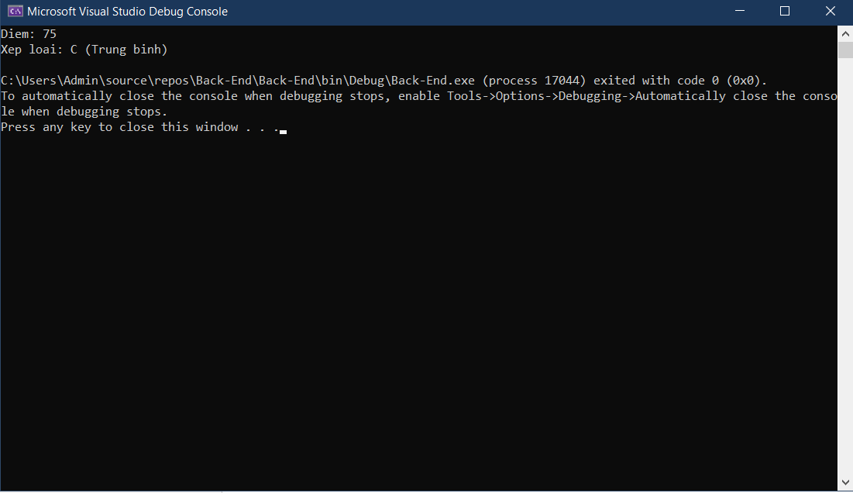
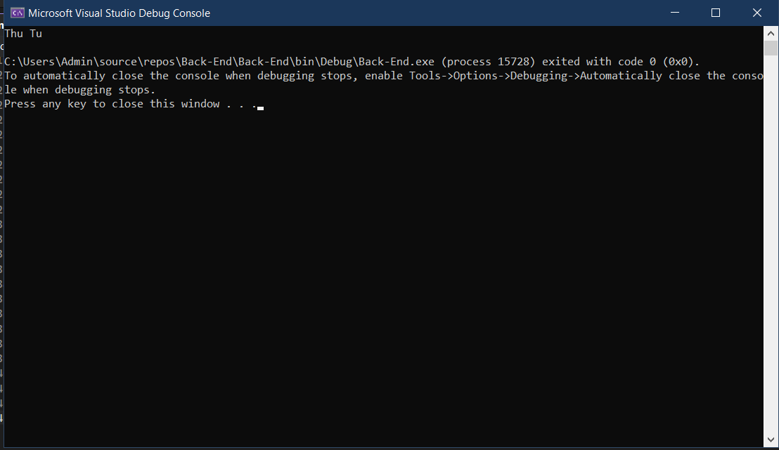
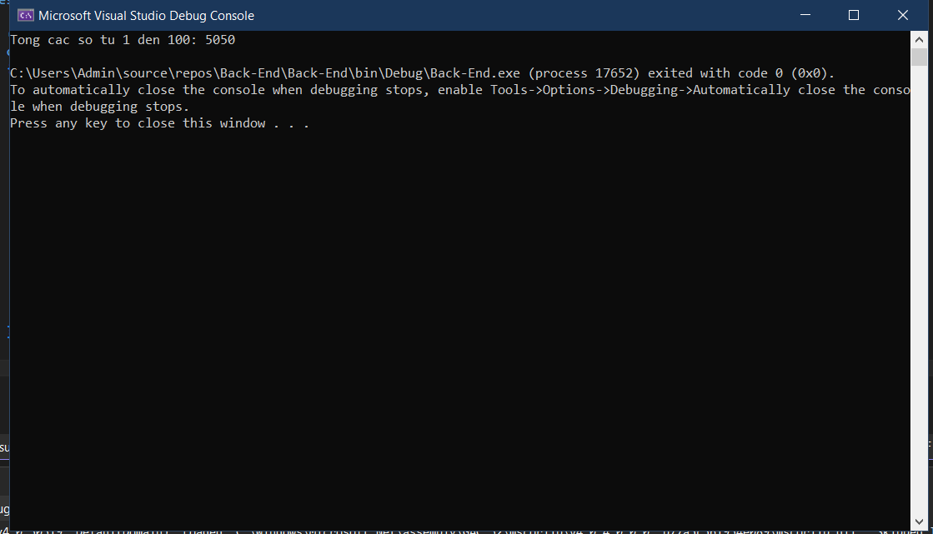
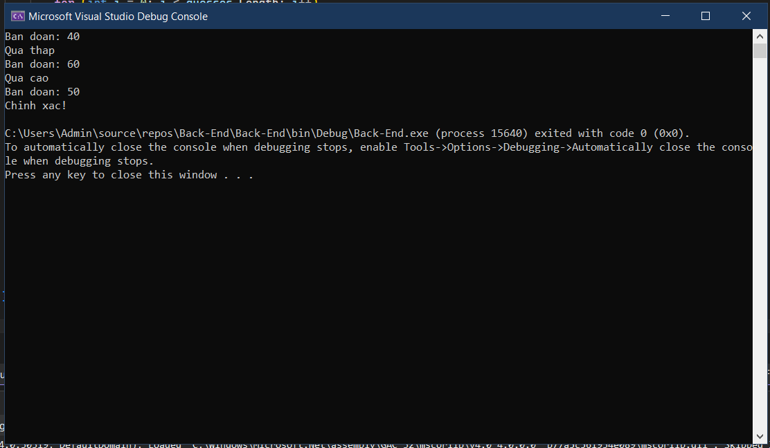
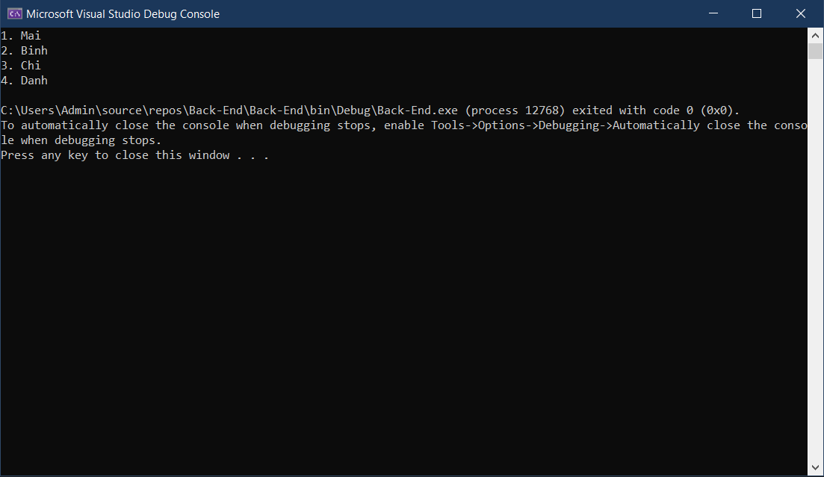
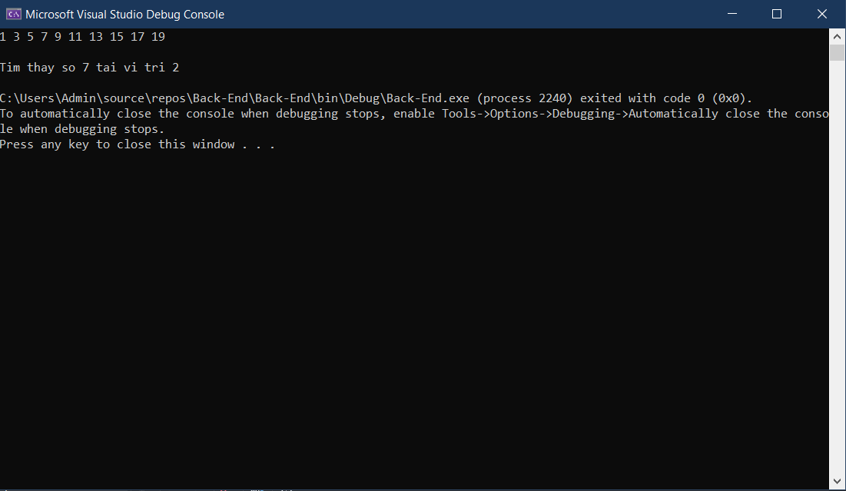

- Thay đổi input để test các trường hợp khác nhau

🤔 CÂU HỎI PHẢN BIỆN
- Tại sao vòng lặp for lại được dùng nhiều hơn while trong lập trình?
- Vì for gọn gàng, rõ ràng và dễ kiểm soát hơn
Tiêu chí | for | while
Khởi tạo biến | Có sẵn | Phải viết ngoài
Điều kiện dừng | Rõ ràng | Dễ quên
Bước tăng/giảm | Có sẵn | Phải tự viết
Lỗi lặp vô hạn | Ít hơn | Dễ gặp hơn

- Nếu bạn có vòng lặp for lồng trong for, làm cách nào để thoát cả hai vòng lặp cùng lúc?
Có thể dùng biến cờ để kiểm soát việc thoát vòng lặp bên ngoài, hoặc dùng return để thoát khỏi toàn bộ hàm. Hai cách này an toàn và được khuyến khích hơn so với các cách khác.

- So sánh while và do-while - khi nào nên dùng do-while?
while kiểm tra điều kiện trước khi thực hiện vòng lặp nên có thể không chạy lần nào. do-while kiểm tra điều kiện sau khi thực hiện nên luôn chạy ít nhất một lần. Nên dùng do-while khi cần đảm bảo khối lệnh được thực hiện tối thiểu một lần, chẳng hạn trong các tình huống yêu cầu nhập hoặc xác nhận dữ liệu.

💫 KẾT NỐI ĐÁNH GIÁ
Mốc kiểm tra quan trọng: Bạn phải thành thạo if/else/switch và for/while/foreach để học phần tiếp theo

PHT C# [04] - PHƯƠNG THỨC (FUNCTION/METHOD)

🎯 KIẾN THỨC CỐT LỐI
Khái Niệm | Ý Nghĩa | Ví Dụ
Phương thức | Khối code có tên, có thể tái sử dụng | static int Add(int a, int b)
Tham số (Parameters) | Biến đầu vào của phương thức | Add(int a, int b) → a, b là tham số
Đối số (Arguments) | Giá trị cụ thể truyền vào | Add(5, 3) → 5, 3 là đối số
Kiểu trả về | Kiểu dữ liệu phương thức trả về | int, string, void (không trả về)
Return | Câu lệnh trả về giá trị | return sum;
Static | Phương thức thuộc lớp, gọi trực tiếp | Program.Add(5, 3)
Nạp chồng (Overloading) | Nhiều phương thức cùng tên, tham số khác | Add(int, int) và Add(double, double)
Đệ quy (Recursion) | Phương thức gọi chính nó | Factorial(n) = n * Factorial(n-1)

💡 KHÁM PHÁ KIẾN THỨC
Câu hỏi tự kiểm tra:

- Tại sao phải dùng phương thức? (Lợi ích của phương thức là gì?)
Phương thức giúp chia nhỏ chương trình thành các phần rõ ràng, dễ quản lý, dễ đọc, dễ bảo trì và tái sử dụng code. Ngoài ra, phương thức còn giúp giảm lặp code và tăng tính tổ chức cho chương trình.
- Sự khác biệt giữa tham số và đối số?
Tham số là biến được khai báo trong định nghĩa phương thức để nhận dữ liệu. Đối số là giá trị thực tế được truyền vào phương thức khi gọi phương thức đó.
- Phương thức nào phải có return? Phương thức nào không?
Phương thức có kiểu trả về khác void bắt buộc phải có return. Phương thức có kiểu trả về void thì không cần (và không được) trả về giá trị.
- Nạp chồng phương thức dựa vào điều gì?
Nạp chồng phương thức dựa vào sự khác nhau về số lượng tham số, kiểu dữ liệu tham số hoặc thứ tự các tham số. Không dựa vào kiểu trả về.

📝 VÍ DỤ THỰC HÀNH
TODO 4.1: [PHƯƠNG THỨC TÍNH TOÁN CỐ BẢN]

using System;

namespace BasicMethods

{

class Program

{

// TODO: Viết phương thức tính tổng 2 số

// Tên: Add

// Tham số: int a, int b

// Trả về: int

static int Add(int a, int b)
{
return a + b;
}

// TODO: Viết phương thức tính tích 2 số

// Tên: Multiply

// Tham số: double x, double y

// Trả về: double

static double Multiply(double x, double y)
{
return x * y;
}

static void Main(string[] args)

{

// TODO: Gọi phương thức Add và in kết quả

int sum = Add(3, 5);
Console.WriteLine("Tong 2 so: " + sum);

// TODO: Gọi phương thức Multiply và in kết quả
double product = Multiply(2.5, 4);
Console.WriteLine("Tich 2 so: " + product);
}

}

}

TODO 4.2: [PHƯƠNG THỨC VOID - KHÔNG TRẢ VỀ]

using System;

namespace VoidMethods

{

class Program

{

// TODO: Viết phương thức in hộp trang trí

// Tên: PrintBox

// Tham số: string text

// Trả về: void

// Ví dụ: PrintBox("Hello") in ra:

// ***********

// * Hello *

// ***********

static void PrintBox(string text)
{
int width = text.Length + 6;

Console.WriteLine(new string('*', width));
Console.WriteLine("* " + text + " *");
Console.WriteLine(new string('*', width));
}

static void Main(string[] args)

{

// TODO: Gọi phương thức PrintBox với các giá trị khác nhau
PrintBox("Hello");
PrintBox("C Sharp");
PrintBox("Void Method"); }

}

}

TODO 4.3: [PHƯƠNG THỨC VỚI MẢNG]

using System;

namespace ArrayMethods

{

class Program

{

// TODO: Viết phương thức tính tổng các phần tử trong mảng

// Tên: SumArray

// Tham số: int[] numbers

// Trả về: int
static int SumArray(int[] numbers)
{
int sum = 0;
foreach (int n in numbers)
{
sum += n;
}
return sum;
}

// TODO: Viết phương thức tìm số lớn nhất trong mảng

// Tên: FindMax

// Tham số: int[] numbers

// Trả về: int

static int FindMax(int[] numbers)
{
int max = numbers[0];
foreach (int n in numbers)
{
if (n > max)
{
max = n;
}
}
return max;
}

static void Main(string[] args)

{

int[] scores = { 85, 92, 78, 90, 88 };

// TODO: Gọi SumArray và in kết quả

int total = SumArray(scores);
Console.WriteLine("Tong cac phan tu: " + total);

// TODO: Gọi FindMax và in kết quả
int maxScore = FindMax(scores);
Console.WriteLine("So lon nhat: " + maxScore);
}

}

}

TODO 4.4: [NẠP CHỒNG PHƯƠNG THỨC]

using System;

namespace MethodOverloading

{

class Program

{

// TODO: Viết phương thức Print có 2 phiên bản

// Phiên bản 1: Print(int x) - in một số
static void Print(int x)
{
Console.WriteLine(x);
}

// Phiên bản 2: Print(string text) - in một chuỗi

static void Print(string text)
{
Console.WriteLine(text);
}

// TODO: Viết phương thức Add có 2 phiên bản

// Phiên bản 1: Add(int a, int b) - cộng 2 số nguyên
static int Add(int a, int b)
{
return a + b;
}

// Phiên bản 2: Add(double a, double b) - cộng 2 số thực

static double Add(double a, double b)
{
return a + b;
}
static void Main(string[] args)

{

// TODO: Gọi Print với int
Print(10);

// TODO: Gọi Print với string
Print("Hello Method Overloading");

// TODO: Gọi Add(int, int)
int sumInt = Add(3, 5);
Console.WriteLine("Tong so nguyen: " + sumInt);

// TODO: Gọi Add(double, double)
double sumDouble = Add(2.5, 4.5);
Console.WriteLine("Tong so thuc: " + sumDouble);
}

}

}

TODO 4.5: [ĐỆ QUY - TÍNH GIAI THỪA]

using System;

namespace Recursion

{

class Program

{

// TODO: Viết phương thức tính giai thừa

// Tên: Factorial

// Tham số: int n

// Trả về: long

// Công thức: n! = n * (n-1)!

// Điều kiện dừng: 0! = 1

// Gợi ý: Gọi lại chính nó với n-1

static long Factorial(int n)
{
if (n == 0)
{
return 1; // Điều kiện dừng
}
return n * Factorial(n - 1); // Gọi đệ quy
}

static void Main(string[] args)

{

// TODO: Tính 5! bằng Factorial(5) và in kết quả
Console.WriteLine("5! = " + Factorial(5));

// TODO: Tính 10! bằng Factorial(10) và in kết quả
Console.WriteLine("10! = " + Factorial(10)); }

}

}

📸 CHỨNG THỰC [4.1 -> 4.5]:

- Chạy từng chương trình và chụp output
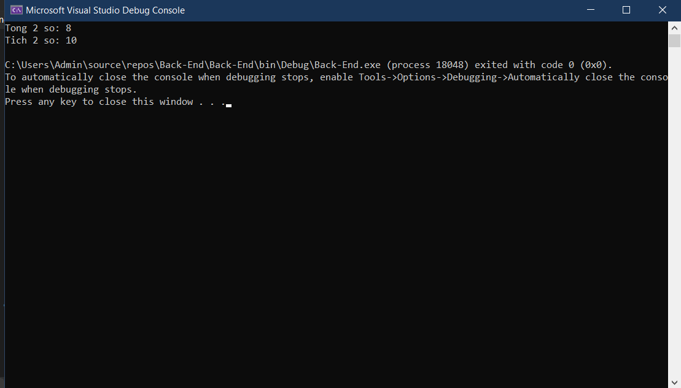
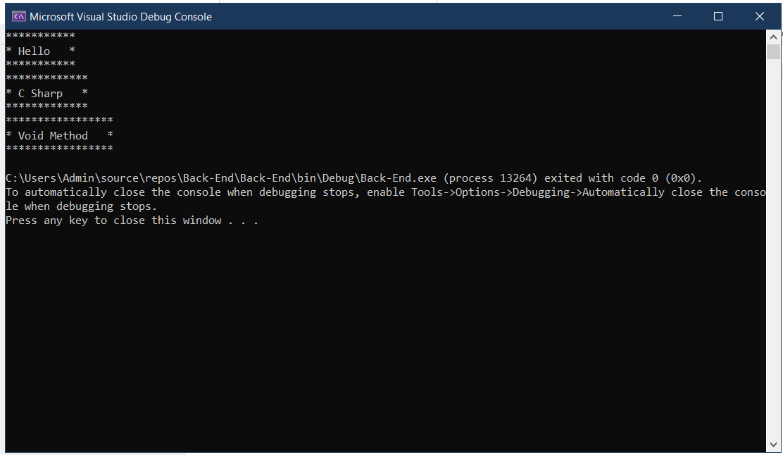
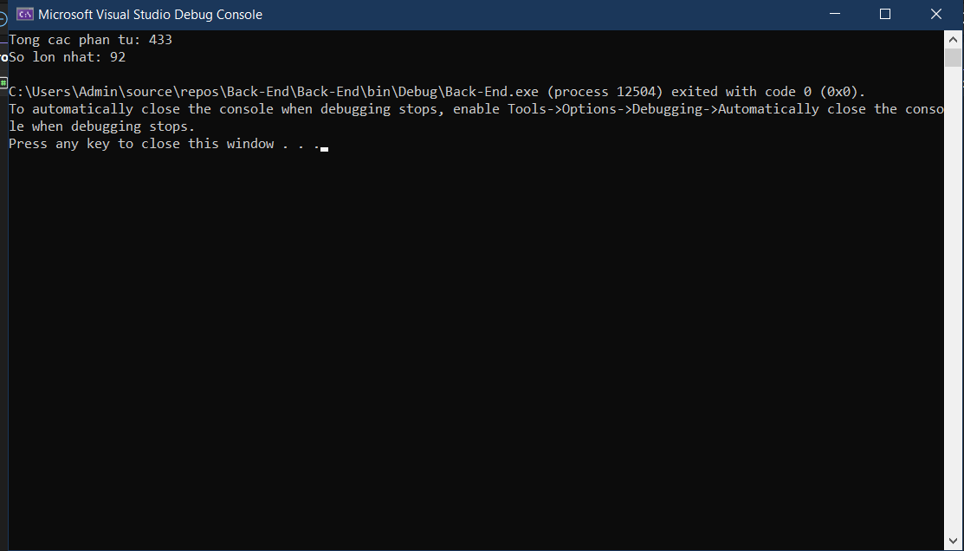
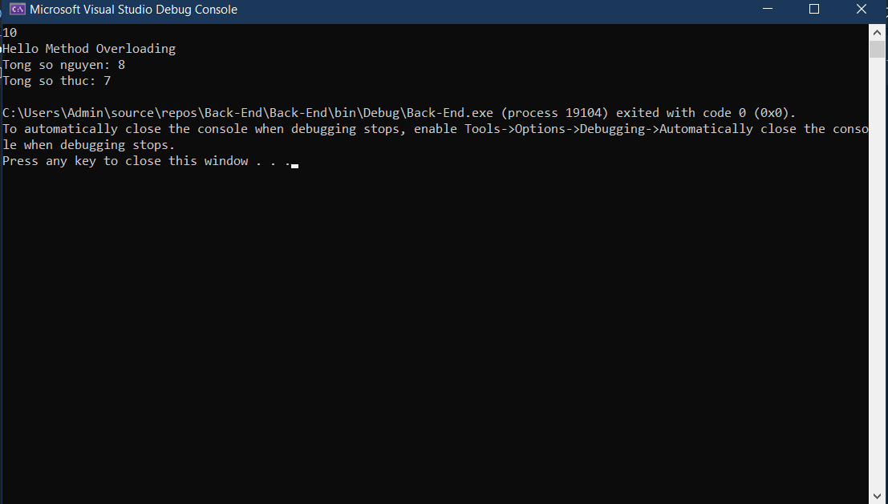
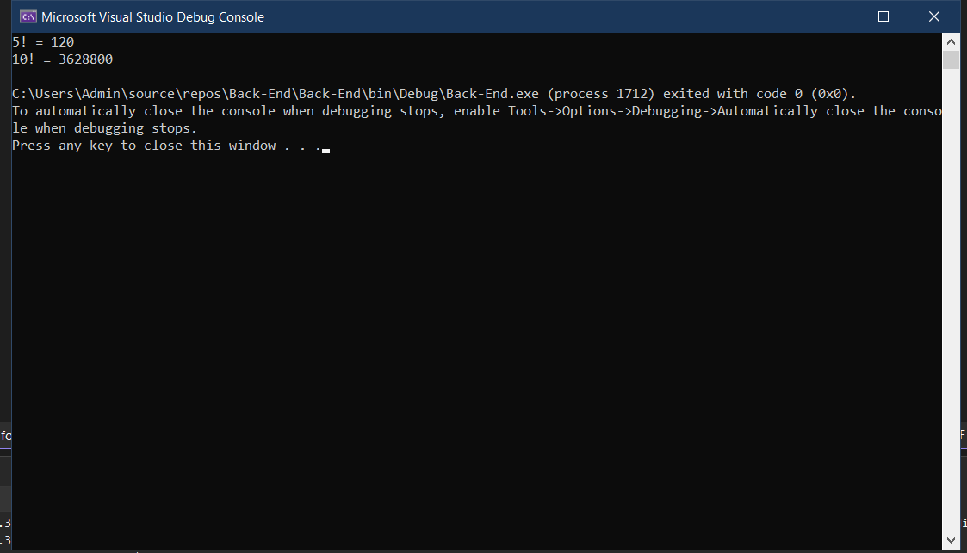
- Viết comment giải thích logic phương thức

🤔 CÂU HỎI PHẢN BIỆN
- Tại sao cần nạp chồng phương thức? Không thể dùng tên khác nhau cho từng trường hợp không?
Có thể dùng tên khác nhau, nhưng nạp chồng phương thức giúp chương trình rõ ràng, nhất quán và dễ sử dụng hơn. Các phương thức cùng chức năng nhưng khác kiểu hoặc số tham số được đặt chung một tên giúp code dễ đọc, dễ nhớ và thể hiện đúng bản chất của hành động cần thực hiện.

- Đệ quy có ưu và nhược điểm gì?
Ưu điểm:
Đệ quy giúp code ngắn gọn, dễ hiểu khi giải các bài toán có cấu trúc lặp lại hoặc phân rã tự nhiên.
Nhược điểm:
Đệ quy tốn bộ nhớ hơn do sử dụng stack, dễ gây tràn stack nếu không có điều kiện dừng rõ ràng, và thường chậm hơn vòng lặp.

Khi nào nên dùng đệ quy?
Nên dùng khi bài toán có cấu trúc tự gọi lại chính nó, chia nhỏ thành các bài toán con giống nhau và độ sâu đệ quy không lớn.

Khi nào nên dùng vòng lặp?
Nên dùng khi cần hiệu năng cao, số lần lặp lớn, hoặc bài toán có thể giải trực tiếp bằng lặp mà không làm code phức tạp.

- Phương thức nên ngắn hay dài? Tại sao?
Phương thức nên ngắn gọn và chỉ thực hiện một nhiệm vụ duy nhất. Điều này giúp code dễ đọc, dễ kiểm tra, dễ bảo trì và dễ tái sử dụng, đồng thời giảm lỗi khi chỉnh sửa hoặc mở rộng chương trình.

💫 KẾT NỐI ĐÁNH GIÁ
Chuẩn bị tiếp theo: Phiếu 05 sẽ dạy lập trình hướng đối tượng (OOP) - Đây sẽ là bước nhảy vọt lớn

PHT C# [05] - LẬP TRÌNH HƯỚNG ĐỐI TƯỢNG (OOP)

🎯 KIẾN THỨC CỐT LỐI
Khái Niệm | Ý Nghĩa | Ví Dụ
Lớp (Class) | Bản thiết kế cho đối tượng | class Student { }
Đối tượng (Object) | Thể hiện cụ thể của lớp | Student sv1 = new Student();
Thuộc tính (Property) | Dữ liệu của đối tượng | sv1.Name, sv1.Age
Phương thức (Method) | Hành động của đối tượng | sv1.Display(), sv1.Calculate()
Constructor | Phương thức khởi tạo đối tượng | Student(string name) { ... }
Encapsulation | Che giấu chi tiết, chỉ mở công khai cần thiết | private, public, protected
Kế thừa (Inheritance) | Lớp con thừa từ lớp cha | class Dog : Animal { }
Đa hình (Polymorphism) | Một hành động, nhiều cách thực thi | virtual và override
Giao diện (Interface) | Hợp đồng quy định phương thức bắt buộc | interface IMovable { }

💡 KHÁM PHÁ KIẾN THỨC
Câu hỏi tự kiểm tra:

- Sự khác biệt giữa lớp và đối tượng?
- Constructor là gì? Tại sao cần constructor?
- private, public, protected khác gì?
- Kế thừa có tác dụng gì?

1. Sự khác biệt giữa lớp (class) và đối tượng (object)?

Class (lớp)
- Là bản thiết kế, khuôn mẫu để tạo ra đối tượng.
- Không chiếm bộ nhớ khi khai báo.
- Chứa:
+ Thuộc tính (biến)
+ Phương thức (hàm)
+ Constructor,…
Ví dụ:
class SinhVien

giống như bản thiết kế một sinh viên.

Object (đối tượng)
+ Là thực thể được tạo ra từ class.
+ Chiếm bộ nhớ thật.
+ Mỗi object có dữ liệu riêng.
Ví dụ:

SinhVien sv1 = new SinhVien();
SinhVien sv2 = new SinhVien();
sv1, sv2 là đối tượng, được tạo ra từ class SinhVien.

Tóm lại:

Class | Object
Bản thiết kế | Sản phẩm thật
Không chiếm bộ nhớ | Có chiếm bộ nhớ
Mô tả chung | Đại diện cụ thể

2. Constructor là gì? Tại sao cần constructor?

Constructor là gì?
+ Là một phương thức đặc biệt trong class.
+ Có tên trùng với tên class.
+ Tự động chạy khi tạo object.
+ Không có kiểu trả về (không dùng void).
Ví dụ:
class SinhVien
{
public SinhVien()
{
Console.WriteLine("Sinh vien duoc tao");
}
}

Tại sao cần constructor?
+ Để khởi tạo giá trị ban đầu cho đối tượng.
+ Đảm bảo đối tượng luôn ở trạng thái hợp lệ khi vừa được tạo.
Ví dụ:
public SinhVien(string ten, int tuoi)
{
Ten = ten;
Tuoi = tuoi;
}
Giúp khi tạo object:
SinhVien sv = new SinhVien("An", 20);

3. private, public, protected khác gì nhau?
Đây là các Access Modifiers (phạm vi truy cập):

public
+ Truy cập được mọi nơi.
+ Dùng cho phần cần công khai.
Ví dụ:
public int Age;

private
+ Chỉ truy cập trong chính class đó.
+ Dùng để ẩn dữ liệu (Encapsulation).
Ví dụ:
private string password;

protected
- Truy cập trong:
+ Class hiện tại
+ Class con (kế thừa)
Ví dụ:
protected int id;

Tóm tắt bảng:
Từ khóa | Truy cập ở đâu?
public | Mọi nơi
private | Chỉ trong class hiện tại
protected | Trong class hiện tại + lớp con

4. Kế thừa (inheritance) có tác dụng gì?
Kế thừa cho phép class con nhận lại toàn bộ thuộc tính và phương thức của class cha.

Tác dụng:

- Tái sử dụng code (không viết lại)
class Animal { public void Eat() {} }
class Dog : Animal { }

Dog tự động có hàm Eat().

- Mở rộng chức năng
Class con có thể:
+ Thêm thuộc tính mới
+ Thêm phương thức mới
+ Ghi đè phương thức (override)

- Tổ chức chương trình rõ ràng hơn
Ví dụ hệ thống:
+ Animal → Dog, Cat, Bird

- Giảm trùng lặp code → dễ bảo trì

📝 VÍ DỤ THỰC HÀNH
TODO 5.1: [TẠO LỚP CƠ BẢN - STUDENT]

using System;

namespace BasicClass

{

// TODO: Tạo lớp Student

// Thuộc tính: StudentId, Name, GPA
class Student
{
public int StudentId;
public string Name;
public double GPA;

// Phương thức: Display() (in thông tin)

public void Display()
{
Console.WriteLine("ID: " + StudentId);
Console.WriteLine("Name: " + Name);
Console.WriteLine("GPA: " + GPA);
Console.WriteLine("---------------------------------");
}

class Program

{

static void Main(string[] args)

{

// TODO: Tạo 2 đối tượng Student
Student sv1 = new Student();
Student sv2 = new Student();
// TODO: Gán giá trị thuộc tính
sv1.StudentId = 1;
sv1.Name = "Nguyen Van A";
sv1.GPA = 8.5;
sv2.StudentId = 2;
sv2.Name = "Tran Thi B";
sv2.GPA = 9.2;
// TODO: Gọi phương thức Display()
sv1.Display();
sv2.Display();

}

}

}

TODO 5.2: [CONSTRUCTOR - KHỞI TẠO DỮ LIỆU]

using System;

namespace Constructor

{

// TODO: Tạo lớp Product với Constructor

// Constructor nhận tham số: productId, productName, price
class Product
{
public int ProductId;
public string ProductName;
public double Price;

// Constructor nhan tham so
public Product(int productId, string productName, double price)
{
ProductId = productId;
ProductName = productName;
Price = price;
}

// Phuong thuc in thong tin
public void Display()
{
Console.WriteLine("Product ID: " + ProductId);
Console.WriteLine("Product Name: " + ProductName);
Console.WriteLine("Price: " + Price);
Console.WriteLine("----------------------------------");
}
}

class Program

{

static void Main(string[] args)

{

// TODO: Tạo đối tượng Product dùng Constructor

Product p1 = new Product(1, "Sua tam nam", 120.5);
// TODO: In thông tin sản phẩm

p1.Display();
}

}

}

TODO 5.3: [ENCAPSULATION - CHE GIẤU DỮ LIỆU]

using System;

namespace Encapsulation

{

// TODO: Tạo lớp BankAccount

// - Private field: _balance (số dư)

// - Public property: Balance (chỉ đọc, phòng trừy cập trái phép)

// - Public method: Deposit(amount) - gửi tiền

// - Public method: Withdraw(amount) - rút tiền (kiểm tra đủ tiền không)

{
// Lop BankAccount
class BankAccount
{
// Private field
private double _balance;

// Public property chi doc
public double Balance
{
get { return _balance; }
}

// Phuong thuc gui tien
public void Deposit(double amount)
{
if (amount > 0)
{
_balance += amount;
Console.WriteLine("Gui thanh cong: " + amount);
}
else
{
Console.WriteLine("So tien gui khong hop le!");
}
}

// Phuong thuc rut tien
public void Withdraw(double amount)
{
if (amount <= 0)
{
Console.WriteLine("So tien rut khong hop le!");
}
else if (amount > _balance)
{
Console.WriteLine("Khong du tien de rut!");
}
else
{
_balance -= amount;
Console.WriteLine("Rut thanh cong: " + amount);
}
}
}

class Program

{

static void Main(string[] args)

{

// TODO: Tạo tài khoản và thử các thao tác
{
// Tao tai khoan
BankAccount acc = new BankAccount();

// Thu thao tac
acc.Deposit(500);
acc.Withdraw(200);
acc.Withdraw(400);

// In so du cuoi
Console.WriteLine("So du hien tai: " + acc.Balance);
}
}

}

}

TODO 5.4: [KẾ THỪA - ANIMAL & DOG]

using System;

namespace Inheritance

{

// TODO: Tạo lớp Animal (cha)

// Thuộc tính: Name

// Phương thức: MakeSound() (in ra "Animal makes a sound")

class Animal
{
public string Name;

public virtual void MakeSound()
{
Console.WriteLine("Animal makes a sound");
}
}

// TODO: Tạo lớp Dog (con) kế thừa từ Animal

// Override phương thức MakeSound() (in ra "Woof! Woof!")

class Dog : Animal
{
public override void MakeSound()
{
Console.WriteLine("Woof! Woof!");
}
}

class Program

{

static void Main(string[] args)

{

// TODO: Tạo đối tượng Animal và Dog
Animal a = new Animal();
a.Name = "Dong vat";

Dog d = new Dog();
d.Name = "Cho";

// TODO: Gọi MakeSound() của cả hai

a.MakeSound();
d.MakeSound();
}

}

}

📸 CHỨNG THỰC [5.1 -> 5.4]:

- Chạy từng chương trình, screenshot output
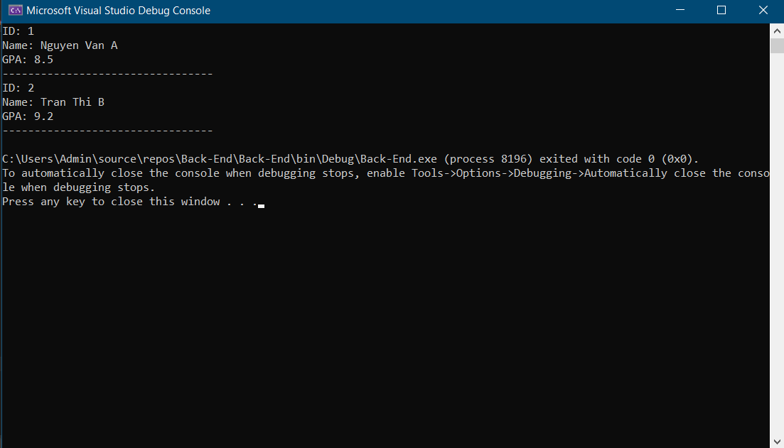

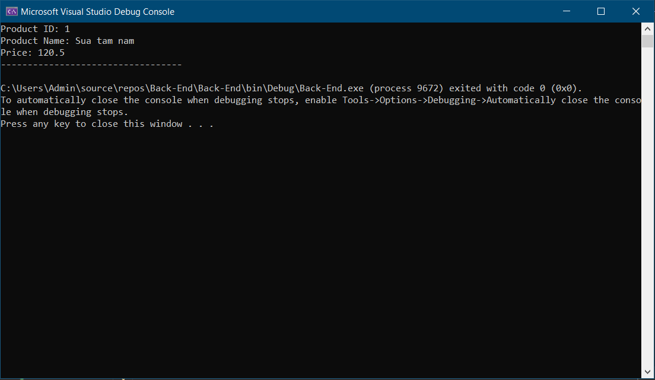

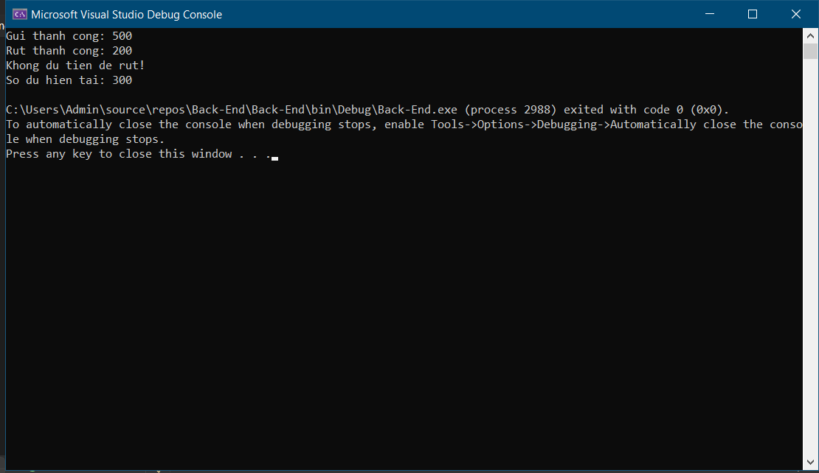

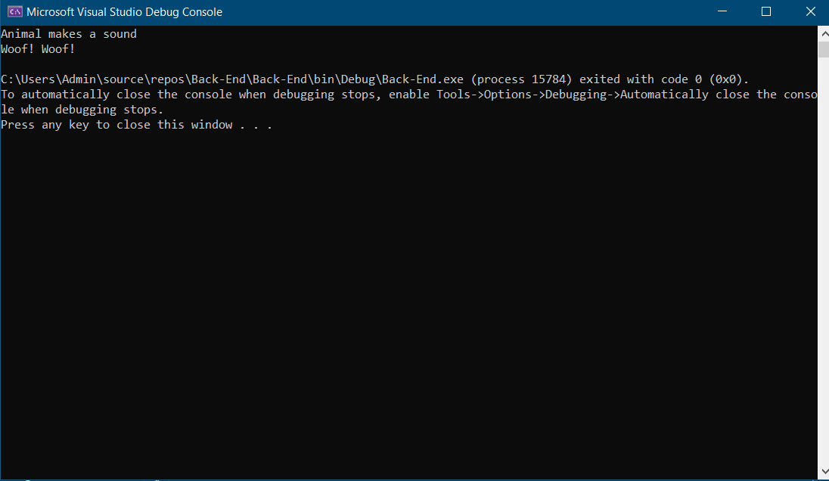
- Thay đổi dữ liệu để test chức năng

🤔 CÂU HỎI PHẢN BIỆN
- Tại sao encapsulation (che giấu dữ liệu) lại quan trọng?

- Kế thừa vs. Composition - khi nào dùng cái nào?

- Lợi ích của polymorphism (đa hình) là gì?

1. Tại sao Encapsulation (che giấu dữ liệu) lại quan trọng?
Encapsulation = che giấu dữ liệu + cung cấp phương thức truy cập an toàn.

Lợi ích:

- Bảo vệ dữ liệu (Security)
Không cho truy cập trực tiếp từ bên ngoài.
Ví dụ:
private int balance;
Người ngoài không thể thay đổi balance tùy ý.

- Kiểm soát việc ghi & đọc dữ liệu
Thông qua property hoặc method, ta kiểm tra được:
Ví dụ:
public void SetAge(int value)
{
if (value >= 0)
age = value;
}

- Giảm lỗi (Prevent invalid state)
Không cho giá trị sai lọt vào class.
Đối tượng luôn ở trạng thái đúng.

- Tách biệt phần bên trong và bên ngoài (Decoupling)
Bên ngoài chỉ cần biết “làm gì”, không cần biết “cách làm”.

Kết luận:
Encapsulation bảo vệ dữ liệu, giảm lỗi, dễ bảo trì và giúp chương trình an toàn hơn.

2. Kế thừa (Inheritance) vs. Composition - Khi nào dùng cái nào?

Kế thừa (Inheritance)
“A is a B” → A là một loại của B
Ví dụ:
+ Dog is a Animal
+ Car is a Vehicle
+ Student is a Person

Dùng khi:
+ Class con thực sự là phiên bản đặc biệt của class cha.
+ Muốn tái sử dụng logic từ lớp cha.
+ Cần polymorphism (đa hình).

Composition (ghép lớp)
“A has a B” → A có một B
Ví dụ:
+ Car has an Engine
+ Student has a Address
+ Phone has a Camera
Class chứa object của class khác.

Dùng khi:
+ Mối quan hệ không phải là “là một” mà là “có một”.
+ Muốn linh hoạt hơn, tránh ràng buộc cứng của kế thừa.
+ Class con không muốn kế thừa tất cả của class cha.

Quy tắc vàng:
+ Ưu tiên Composition (khuyến nghị trong thiết kế phần mềm)
+ Chỉ dùng Inheritance khi mối quan hệ thật sự là is-a

3. Lợi ích của Polymorphism (đa hình) là gì?
Polymorphism = cùng một lệnh nhưng hành vi khác nhau tùy đối tượng.
Ví dụ:

Animal a = new Dog();
a.MakeSound(); // Woof!

Animal b = new Cat();
b.MakeSound(); // Meow!

Lợi ích:

- Code linh hoạt (Flexible)
Một interface chung → nhiều cách thực hiện.

- Dễ mở rộng (Extensible)
Thêm lớp mới mà không sửa code cũ.
Ví dụ:
Thêm lớp Cow chỉ cần override MakeSound().

- Giảm trùng lặp code
Dùng chung class cha → chỉ cần viết lại phần khác biệt.

- Hỗ trợ thiết kế theo chuẩn SOLID
Đặc biệt nguyên tắc Open/Closed:
“Mở rộng được nhưng không cần sửa mã nguồn cũ.”

💫 KẾT NỐI ĐÁNH GIÁ
Trọng yếu: Phần này là nền tảng OOP - phải hiểu chắc để học tiếp

PHT C# [06] - XỬ LÝ LỖI VÀ DỰ ÁN TỔNG HỢP

🎯 KIẾN THỨC CỐT LỐI
Khái Niệm | Ý Nghĩa | Ví Dụ
Exception | Lỗi xảy ra lúc chạy chương trình | DivideByZeroException
try-catch | Bắt lỗi và xử lý | try { } catch { }
finally | Code luôn chạy, dù có lỗi hay không | Đóng file, giải phóng tài nguyên
Validation | Kiểm tra dữ liệu đầu vào | Kiểm tra age > 0
throw | Ném ra một exception | throw new Exception("Lỗi");

📝 DỰ ÁN TỔNG HỢP: HỆ THỐNG QUẢN LÝ SINH VIÊN
Yêu cầu chức năng:

✅ 1. Danh sách sinh viên (tối đa 50)

✅ 2. Thêm sinh viên mới (có validation)

✅ 3. Xóa sinh viên theo ID

✅ 4. Cập nhật điểm cho sinh viên

✅ 5. Tính điểm trung bình

✅ 6. Tìm điểm cao nhất / thấp nhất

✅ 7. Tìm sinh viên theo ID

✅ 8. Xử lý lỗi (try-catch)

TODO 6.1: [TẠO LỚP STUDENT]
using System;

// Lớp Student chứa thông tin và điểm của 1 sinh viên

public class Student

{

public string StudentId { get; set; }

public string Name { get; set; }

public double Score { get; set; }

// Constructor

public Student(string id, string name, double score)

{

// TODO: Khởi tạo các thuộc tính với validation

// - StudentId không được rỗng

// - Name không được rỗng

// - Score phải từ 0 đến 10

if (string.IsNullOrWhiteSpace(id))
throw new ArgumentException("StudentId khong duoc rong");

if (string.IsNullOrWhiteSpace(name))
throw new ArgumentException("Ten khong duoc rong");

if (score < 0 || score > 10)
throw new ArgumentException("Diem phai tu 0 den 10");

StudentId = id;
Name = name;
Score = score;
}

// Phương thức in thông tin

public void Display()

{

// TODO: In ra "ID: [StudentId] | Tên: [Name] | Điểm: [Score]"
Console.WriteLine($"ID: {StudentId} | Ten: {Name} | Diem: {Score}");

}

}

TODO 6.2: [TẠO LỚP STUDENT MANAGER]
using System;

public class StudentManager

{

private Student[] students = new Student[50];

private int count = 0; // Số lượng sinh viên hiện tại

// TODO: Phương thức AddStudent(string id, string name, double score)

// Thêm sinh viên mới, kiểm tra trùng lặp

public void AddStudent(string id, string name, double score)
{
if (count >= 50)
throw new Exception("Danh sach da day");

if (FindStudentById(id) != null)
throw new Exception("StudentId da ton tai");

students[count++] = new Student(id, name, score);
Console.WriteLine("Them sinh vien thanh cong");
}

// TODO: Phương thức RemoveStudent(string id)

// Xóa sinh viên theo ID

public void RemoveStudent(string id)
{
for (int i = 0; i < count; i++)
{
if (students[i].StudentId == id)
{
for (int j = i; j < count - 1; j++)
{
students[j] = students[j + 1];
}
count--;
Console.WriteLine("Xoa sinh vien thanh cong");
return;
}
}
Console.WriteLine("Khong tim thay sinh vien");
}

// TODO: Phương thức UpdateScore(string id, double newScore)

// Cập nhật điểm
public void UpdateScore(string id, double newScore)
{
if (newScore < 0 || newScore > 10)
throw new Exception("Diem khong hop le");

Student s = FindStudentById(id);
if (s == null)
throw new Exception("Khong tim thay sinh vien");

s.Score = newScore;
Console.WriteLine("Cap nhat diem thanh cong");
}

// TODO: Phương thức GetAverageScore()

// Tính điểm trung bình

public double GetAverageScore()
{
if (count == 0) return 0;

double sum = 0;
for (int i = 0; i < count; i++)
{
sum += students[i].Score;
}
return sum / count;
}

// TODO: Phương thức GetMaxScore()

// Tìm điểm cao nhất

public double GetMaxScore()
{
if (count == 0) return 0;

double max = students[0].Score;
for (int i = 1; i < count; i++)
{
if (students[i].Score > max)
max = students[i].Score;
}
return max;
}

// TODO: Phương thức FindStudentById(string id)

// Trả về đối tượng Student hoặc null

public Student FindStudentById(string id)
{
for (int i = 0; i < count; i++)
{
if (students[i].StudentId == id)
return students[i];
}
return null;
}

// TODO: Phương thức DisplayAllStudents()

// In danh sách tất cả sinh viên
public void DisplayAllStudents()
{
if (count == 0)
{
Console.WriteLine("Danh sach rong");
return;
}

for (int i = 0; i < count; i++)
{
students[i].Display();
}
}

}

TODO 6.3: [MENU CHÍNH - MAIN PROGRAM]

using System;

namespace StudentManagementSystem

{

class Program

{

static void Main(string[] args)

{

StudentManager manager = new StudentManager();

bool running = true;

while (running)

{

// TODO: In menu

Console.WriteLine("\n========== MENU ==========");

Console.WriteLine("1. Thêm sinh viên");

Console.WriteLine("2. Xóa sinh viên");

Console.WriteLine("3. Cập nhật điểm");

Console.WriteLine("4. In danh sách");

Console.WriteLine("5. Tính điểm trung bình");

Console.WriteLine("6. Tìm điểm cao nhất");

Console.WriteLine("7. Tìm sinh viên");

Console.WriteLine("0. Thoát");

Console.WriteLine("========================");

// TODO: Nhận lựa chọn từ người dùng
Console.Write("Chon chuc nang: ");
string input = Console.ReadLine();

try
{
int choice = int.Parse(input);

// TODO: Dùng switch xử lý từng lựa chọn
switch (choice)
{
case 1:
Console.Write("ID: ");
string id = Console.ReadLine();

Console.Write("Ten: ");
string name = Console.ReadLine();

Console.Write("Diem: ");
double score = double.Parse(Console.ReadLine());

manager.AddStudent(id, name, score);
break;

case 2:
Console.Write("Nhap ID can xoa: ");
manager.RemoveStudent(Console.ReadLine());
break;

case 3:
Console.Write("Nhap ID: ");
string updateId = Console.ReadLine();

Console.Write("Nhap diem moi: ");
double newScore = double.Parse(Console.ReadLine());

manager.UpdateScore(updateId, newScore);
break;

case 4:
manager.DisplayAllStudents();
break;

case 5:
Console.WriteLine("Diem trung binh: " + manager.GetAverageScore());
break;

case 6:
Console.WriteLine("Diem cao nhat: " + manager.GetMaxScore());
break;

case 7:
Console.Write("Nhap ID: ");
Student s = manager.FindStudentById(Console.ReadLine());

if (s != null)
s.Display();
else
Console.WriteLine("Khong tim thay sinh vien");
break;

case 0:
running = false;
Console.WriteLine("Thoat chuong trinh");
break;

default:
Console.WriteLine("Lua chon khong hop le");
break;
}
}

// TODO: Thêm try-catch để xử lý lỗi
catch (FormatException)
{
Console.WriteLine("Vui long nhap so hop le");
}
catch (Exception ex)
{
Console.WriteLine("Loi: " + ex.Message);
}

}

}

}

}

📸 CHỨNG THỰC DỰ ÁN:

- Chụp screenshot menu
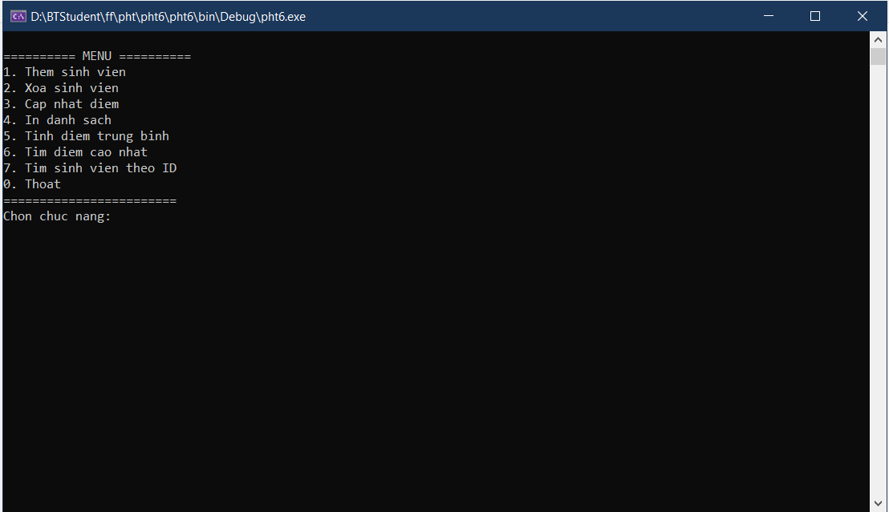
- Chụp screenshot các chức năng: thêm, xóa, cập nhật, hiển thị
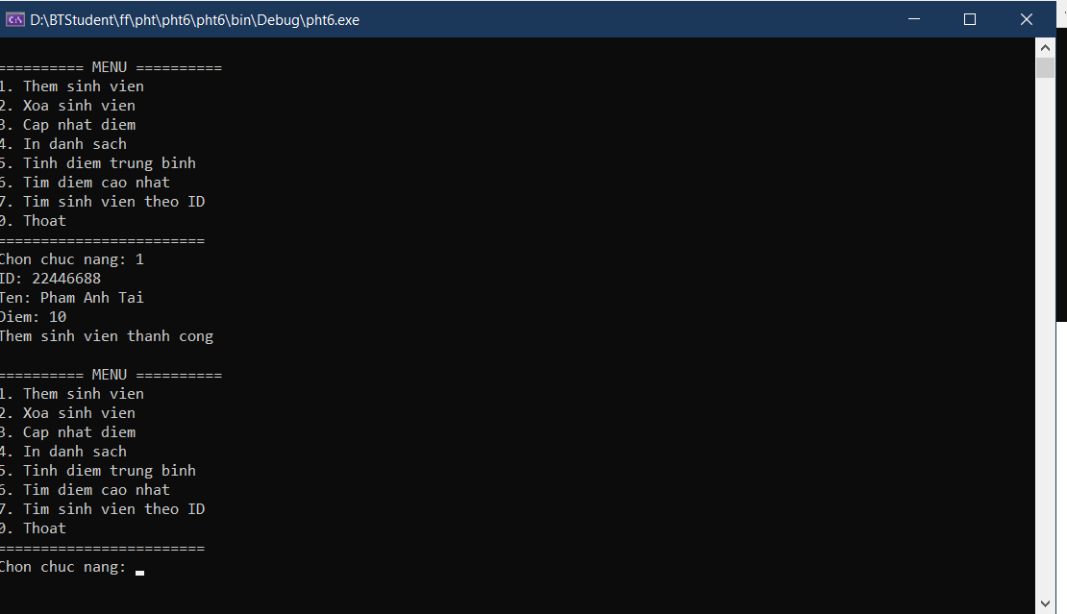
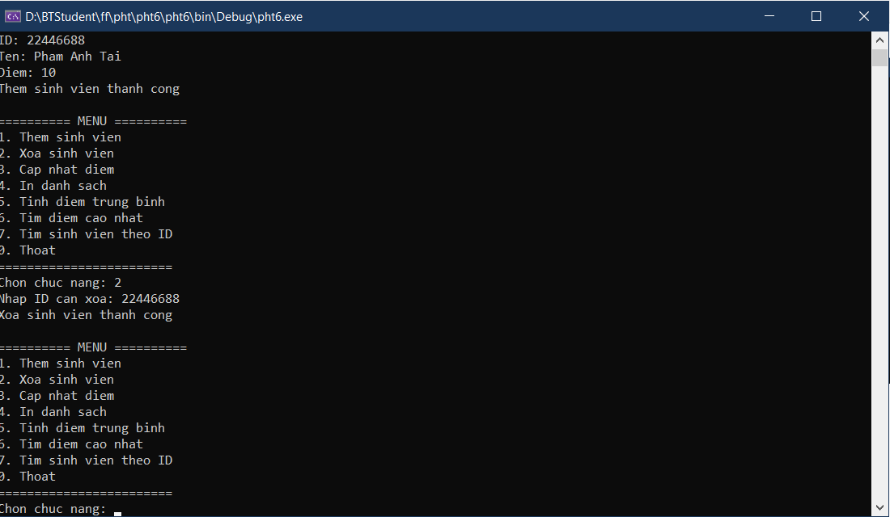
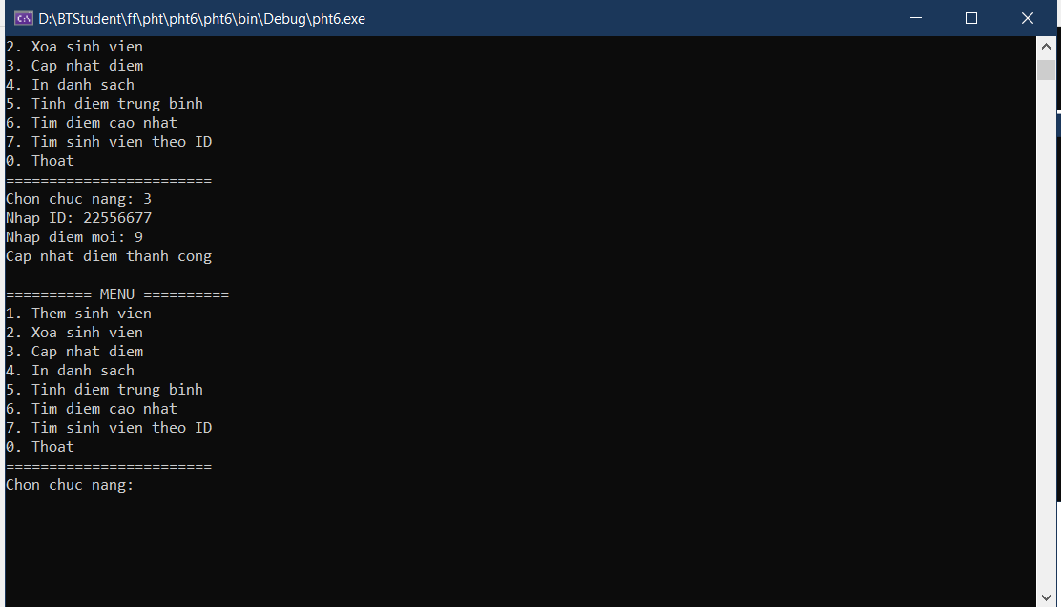
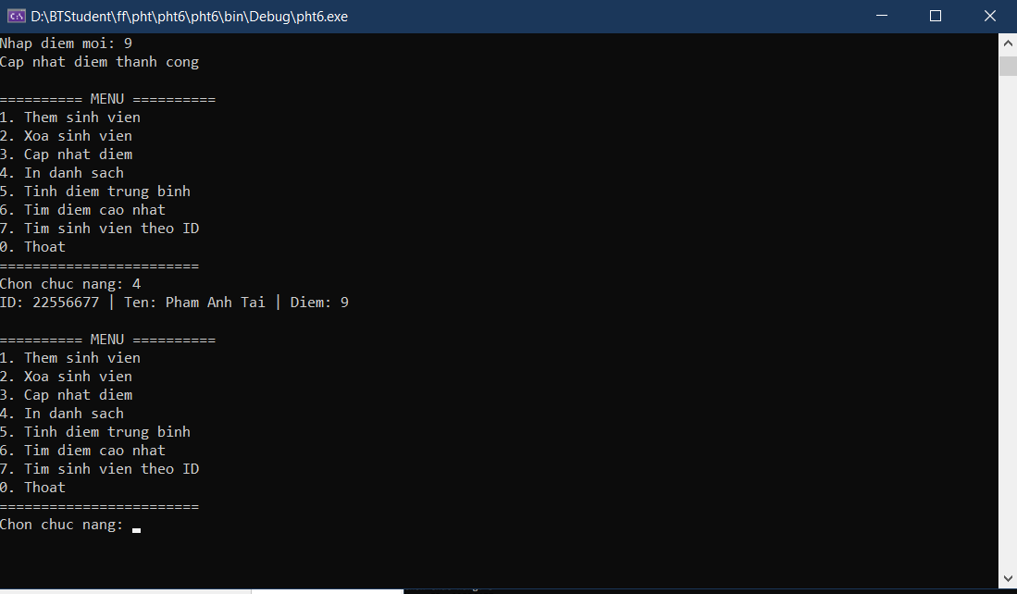
- Chụp screenshot khi có lỗi (input sai), kiểm tra xử lý lỗi
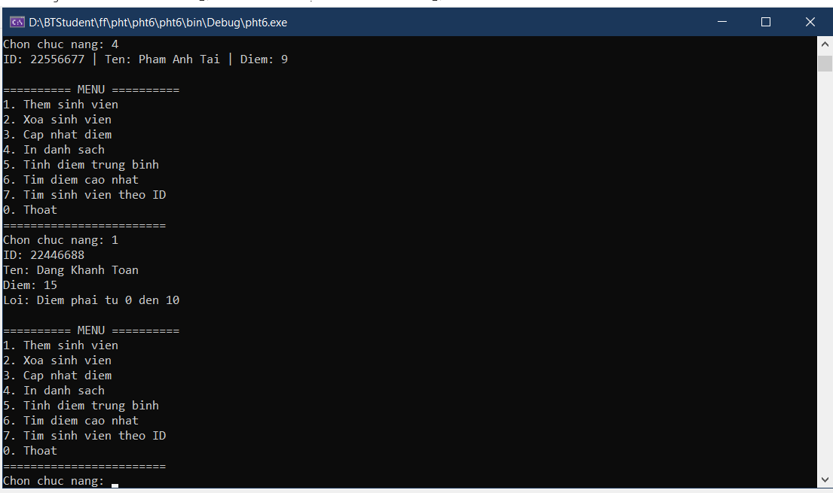
- File source code hoàn chỉnh

using System;

public class Student
{
public string StudentId { get; set; }
public string Name { get; set; }
public double Score { get; set; }

// Constructor
public Student(string id, string name, double score)
{
if (string.IsNullOrWhiteSpace(id))
throw new ArgumentException("StudentId khong duoc rong");

if (string.IsNullOrWhiteSpace(name))
throw new ArgumentException("Ten khong duoc rong");

if (score < 0 || score > 10)
throw new ArgumentException("Diem phai tu 0 den 10");

StudentId = id;
Name = name;
Score = score;
}

// Phuong thuc in thong tin
public void Display()
{
Console.WriteLine($"ID: {StudentId} | Ten: {Name} | Diem: {Score}");
}
}
using System;

public class StudentManager
{
private Student[] students = new Student[50];
private int count = 0;

public void AddStudent(string id, string name, double score)
{
if (count >= 50)
throw new Exception("Danh sach da day");

if (FindStudentById(id) != null)
throw new Exception("StudentId da ton tai");

students[count++] = new Student(id, name, score);
Console.WriteLine("Them sinh vien thanh cong");
}

public void RemoveStudent(string id)
{
for (int i = 0; i < count; i++)
{
if (students[i].StudentId == id)
{
for (int j = i; j < count - 1; j++)
{
students[j] = students[j + 1];
}
count--;
Console.WriteLine("Xoa sinh vien thanh cong");
return;
}
}
Console.WriteLine("Khong tim thay sinh vien");
}

public void UpdateScore(string id, double newScore)
{
if (newScore < 0 || newScore > 10)
throw new Exception("Diem khong hop le");

Student s = FindStudentById(id);
if (s == null)
throw new Exception("Khong tim thay sinh vien");

s.Score = newScore;
Console.WriteLine("Cap nhat diem thanh cong");
}

public double GetAverageScore()
{
if (count == 0) return 0;

double sum = 0;
for (int i = 0; i < count; i++)
{
sum += students[i].Score;
}
return sum / count;
}

public double GetMaxScore()
{
if (count == 0) return 0;

double max = students[0].Score;
for (int i = 1; i < count; i++)
{
if (students[i].Score > max)
max = students[i].Score;
}
return max;
}

public Student FindStudentById(string id)
{
for (int i = 0; i < count; i++)
{
if (students[i].StudentId == id)
return students[i];
}
return null;
}

public void DisplayAllStudents()
{
if (count == 0)
{
Console.WriteLine("Danh sach rong");
return;
}

for (int i = 0; i < count; i++)
{
students[i].Display();
}
}
}
using System;

namespace StudentManagementSystem
{
class Program
{
static void Main(string[] args)
{
StudentManager manager = new StudentManager();
bool running = true;

while (running)
{
// ================== IN MENU ==================
Console.WriteLine("\n========== MENU ==========");
Console.WriteLine("1. Them sinh vien");
Console.WriteLine("2. Xoa sinh vien");
Console.WriteLine("3. Cap nhat diem");
Console.WriteLine("4. In danh sach");
Console.WriteLine("5. Tinh diem trung binh");
Console.WriteLine("6. Tim diem cao nhat");
Console.WriteLine("7. Tim sinh vien theo ID");
Console.WriteLine("0. Thoat");
Console.WriteLine("========================");

// TODO: Nhận lựa chọn từ người dùng
Console.Write("Chon chuc nang: ");
string input = Console.ReadLine();

try
{
int choice = int.Parse(input);

// TODO: Dùng switch xử lý từng lựa chọn
switch (choice)
{
case 1:
Console.Write("ID: ");
string id = Console.ReadLine();

Console.Write("Ten: ");
string name = Console.ReadLine();

Console.Write("Diem: ");
double score = double.Parse(Console.ReadLine());

manager.AddStudent(id, name, score);
break;

case 2:
Console.Write("Nhap ID can xoa: ");
manager.RemoveStudent(Console.ReadLine());
break;

case 3:
Console.Write("Nhap ID: ");
string updateId = Console.ReadLine();

Console.Write("Nhap diem moi: ");
double newScore = double.Parse(Console.ReadLine());

manager.UpdateScore(updateId, newScore);
break;

case 4:
manager.DisplayAllStudents();
break;

case 5:
Console.WriteLine("Diem trung binh: " + manager.GetAverageScore());
break;

case 6:
Console.WriteLine("Diem cao nhat: " + manager.GetMaxScore());
break;

case 7:
Console.Write("Nhap ID: ");
Student s = manager.FindStudentById(Console.ReadLine());

if (s != null)
s.Display();
else
Console.WriteLine("Khong tim thay sinh vien");
break;

case 0:
running = false;
Console.WriteLine("Thoat chuong trinh");
break;

default:
Console.WriteLine("Lua chon khong hop le");
break;
}
}
// TODO: Thêm try-catch để xử lý lỗi
catch (FormatException)
{
Console.WriteLine("Vui long nhap so hop le");
}
catch (Exception ex)
{
Console.WriteLine("Loi: " + ex.Message);
}
}
}
}
}

🤔 CÂU HỎI PHẢN BIỆN
- Nếu người dùng nhập dữ liệu sai (ví dụ: điểm là 15), chương trình nên xử lý như thế nào?
Chương trình cần kiểm tra dữ liệu đầu vào (validation). Nếu dữ liệu không hợp lệ, cần thông báo lỗi rõ ràng cho người dùng và không cho lưu dữ liệu sai. Việc này nên được kết hợp với cơ chế xử lý lỗi (try-catch) để tránh chương trình bị dừng đột ngột.

- **Có thể dùng Listthay vì array không? Ưu điểm gì?**
Có thể dùng List thay cho mảng. List linh hoạt hơn vì không cần xác định kích thước cố định, dễ thêm, xóa phần tử, và cung cấp nhiều phương thức hỗ trợ sẵn. Điều này giúp code gọn hơn, dễ mở rộng và dễ bảo trì.

- Nếu muốn lưu dữ liệu xuống file sau khi chương trình thoát, làm sao?
Có thể ghi dữ liệu ra file bằng cách sử dụng các lớp làm việc với file trong C# như ghi văn bản hoặc lưu theo định dạng có cấu trúc. Dữ liệu sẽ được lưu khi chương trình kết thúc và có thể đọc lại khi chương trình chạy lần sau.

💫 KẾT NỐI ĐÁNH GIÁ
Bước tiếp theo:

- Nếu hoàn thành được dự án này, bạn đã sẵn sàng cho ASP.NET Core Backend
- Phiếu tiếp theo sẽ dạy advanced OOP (interfaces, abstract class, LINQ)
- Tiếp theo là xây dựng Web API thực tế

🎓 HƯỚNG DẪN NỘP BÀI

Cấu Trúc Thư Mục Nộp Bài:
StudentName_CSHarp/

├── PHT01_Introduction/

│ ├── HelloWorld.cs

│ └── HelloWorld_Output.png

├── PHT02_Variables/

│ ├── ShoppingCalculator.cs

│ ├── StudentGrades.cs

│ ├── UserProfile.cs

│ └── [screenshots]

├── PHT03_Conditions/

│ ├── GradeClassification.cs

│ ├── DayOfWeek.cs

│ └── [screenshots]

├── PHT04_Methods/

│ ├── BasicMethods.cs

│ └── [screenshots]

├── PHT05_OOP/

│ ├── BasicClass.cs

│ └── [screenshots]

└── PHT06_Project/

├── Student.cs

├── StudentManager.cs

├── Program.cs

└── [screenshots]

Yêu Cầu Nộp Bài:
- ✅ Hoàn thành tất cả TODO trong mỗi phiếu
- ✅ Screenshot chạy chương trình cho mỗi bài
- ✅ Comment code rõ ràng
- ✅ Nộp file .cs + file .md (tài liệu)
- ✅ Dự án 06 phải chạy trơn tru, xử lý lỗi tốt

Tiêu Chí Đánh Giá:
Tiêu Chí | Điểm
Hoàn thành 100% TODO | 40%
Code chạy đúng, không lỗi | 30%
Xử lý lỗi (try-catch, validation) | 15%
Comment, giải thích logic | 10%
Nộp đầy đủ file, cấu trúc rõ ràng | 5%

